六安市第二人民医院
“院前急救中心工作服带量采购”参数要求

序号 | 图 形 | 名称 | 规格要求 | 型号 | 单位 | 数量
1 | 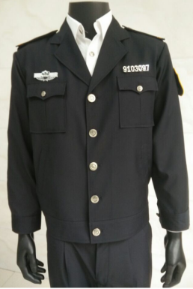 | 春秋茄克式服 | 颜色：藏青色，面料：毛涤段背哔叽 成分：80%羊毛 9.5%聚酯纤维（±2）导电纤维0.5%桑蚕丝10%密度：12.4texX2*12.2texX（±0.5）克重：280g（±0.5g）  内衬、里料、抗静电斜纹绸：成分100%涤纶、纱支75D*75D.密度154*94.克重：75-80GSM | 量身定做 | 套 | 42
2 | 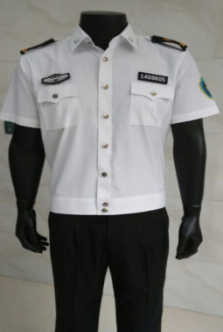 | 制式短袖夏装衬衣 | 面料；纯白色：成份：聚酯纤维30%.棉60%.莫代尔10%纱支80/2*80/2 （±0.5）；克重：118g（±0.5g） | 量身定做 | 件 | 42
3 | 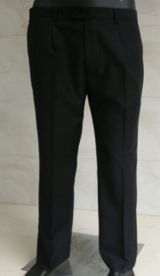 | 男、女单裤  裙子 | 面料：藏青色，抗静电细纹华达呢 成分：聚酯纤维 40%.羊毛50%.桑蚕丝10%（含导电纤维）（±0.5）密度：10.8texX2*20.5tex（±0.5 ）克重：240g  110支双*60单纱（±5g） | 量身定做 | 条 | 42
4 | 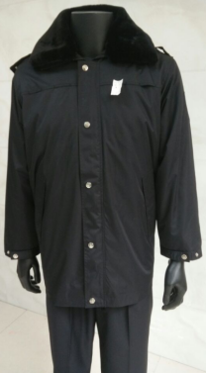 | 多功能大衣（含急救标志） | 藏青色； TPU膜复合布。内胆要求；全无缝隔断羽绒技术，填充物130克，含绒量98.0-3.0，蓬松度（㎝）≥14.0，清洁度（㎜）≥450，气味等级≤2，绒子含量（%）≥98.0，残脂率（%）≤0.4。带濑兔毛毛领。 | 量身定做 | 套 | 21
5 | 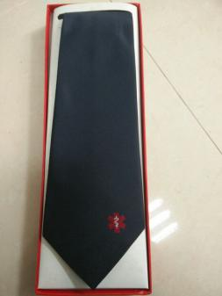 | 专用领带 | 面料为：桑蚕丝120专用领带 | 行业标准 | 条 | 21
6 | 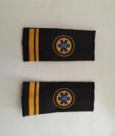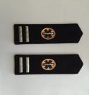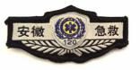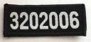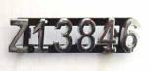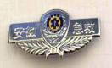 | 急救标志 | 套式肩章材质：织唛 图案：由120标志与金黄色条形组成 规格：长9.5CM宽5CM  硬肩章材质：黑绒布底，高分子压制 图案: 由120标志与银色条形组成，规格：长13CM宽5CM  软胸徽材质：织唛，图案: 由120标志、“120”与“安徽急救”字样等组成，规格：长7.8CM 宽3.3CM  软胸号材质：织唛，图案: 由数字组成，规格：长7.8CM 宽3.3CM  硬胸徽材质：锌合金，图案：由120标志、“120”与“安徽急救”字样等组成，规格：长7.8CM 宽3.3CM  硬胸号材质：锌合金，图案：由数字组成，规格：长7.8CM 宽3.3CM  臂章材质：织唛，图案：由120标志、“120”与“合肥急救”字样及麦穗等组成，规格：长10CM 宽8.5CM | 行业标准 | 套 | 21

